INVENTURY - CO JE NA SKLADĚ
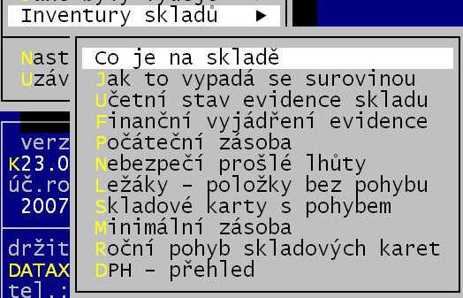
Všechny dále uváděné funkce se skrývají pod volbou Sklad - Inventury skladů. Pod tímto menu se skrývají nabídky, které vám umožní dosáhnout veškerých výstupů, které potřebujete pro zaúčtování, rekapitulaci, či případnou kontrolu aktuálních stavů skladů. Tedy ať už na obrazovce či tiskárně si můžete prezentovat co, kolik, za kolik, na kterých skladech máte skladováno, jak vypadala počáteční zásoba na začátku běžného měsíce, které položky jsou bez pohybu a kterým hrozí prošlost exspirační lhůty, u kterých máte malou zásobu. Žádná, až na dvě speciální, které si uvedeme detailněji, neprovádí žádné změny ani opravy v datech .

Co je na skladě
Pohled na jednotlivé právě skladované suroviny.
údaje aktuální položky
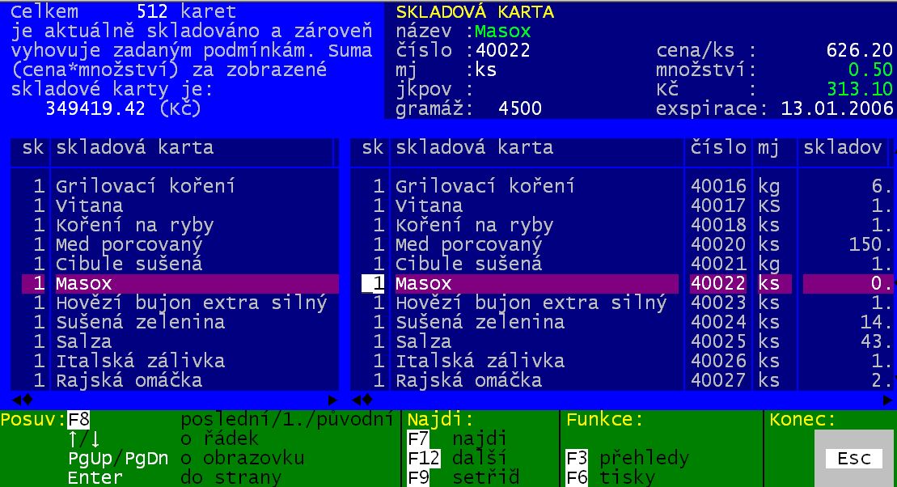

sumář za vybrané položky

seznam vybraných položek

pohyb po seznamu a funkce

Dostupné údaje jsou:
- sk - kód skladu
- skladová karta – název suroviny
- číslo - přidělené číslo skladové karty podle číselníku skladových karet
- mj - měrná jednotka
- skladováno –množství ( v měrných jednotkách)
- v ceně Kč/mj – cena skladová , s jakou byla surovina přijata a skladována
- celkem za Kč – Kč/mj * množství (jakou účetní hodnotu představuje surovina)
- g/mj – gramáž = váhové množství měrné jednotky, tedy g/měrnou jednotku
- DPH – sazba DPH (%)
- exspirace / vydáno dne – datum exspirace / datum výdeje
- přijato dne - datum příjmu suroviny na sklad (to nemusí být úplně na 100% správně, neboť je-li přijímána surovina, která se číslem SK, cenou, gramáží a exspirací shoduje s již evidovanou zásobou je její množství přičteno k tomuto záznamu a datum příjmu je aktualizován. Původní zásoba pak vypadá jako by byla přijata s poslední, což není pravda, protože byla přijata dříve). Jedná se tedy spíše o datum posledního příjmu suroviny na sklad.
- posl.výdej – datum posledního výdeje (kdy bylo z této zásoby naposledy čerpáno)
- JKPOV - nestandardní interní označení skladové karty

Funkce
<F7> – najdi
Nalezení SK v seznamu lze provést vizuálně, ale i zadáním určující hodnoty pro zvolený údaj (například název). Není-li v seznamu vybraných přijatých položek žádná taková, program vás informuje. Je-li, přesune se na 1. z nich. Je-li takových položek více, program se přesune na druhou (a další) stiskem klávesy <F12> – další.
<F9> – setřiď
Často je výhodné kombinovat nalezení a setřídění, tedy nalézt 1. vyhovující a pak setřídit seznam <F9> podle požadovaného údaje (nejprve se na něj /na příslušný sloupeček/ musíte přesunout klávesou <Enter>).
<F6> – tisky
Tiskne se Inventurní seznam. Proto je dobré, máte-li více skladů, vždy před tiskem vybrat jen jeden sklad. Vlastní tisk je koncipován tak, že jej lze použít pro provedení fyzické inventury. Proto má také:
- v záhlaví 1. stránky uvedeny údaje, které lze rukou doplnit (příkaz k provedení č.j. / datum zahájení inventury / datum ukončení inventury),
- na konci poslední stránky je rubrika s klauzulí : „ Prohlašuji že se inventura konala za mé fyzické přítomnosti a že jsem nic nezatajil(a) ani nezkreslil(a)“ a s místem pro podpisy členů komise
- součástí tiskopisu je také sloupeček : „množství zboží zjištěné“, který slouží k zápisu jiného stavu, než je stav účetní. Je-li stav shodný , volíme nejspíše tzv. „odfajfknutí“ účetního množství.
Skladové karty jsou v přehledu setříděny podle svých čísel. Díky tomu se na začátku každé další logické skupiny karet uvádí jejich název / počet skladovaných položek ze skupiny / celková zásoba skupiny v Kč.
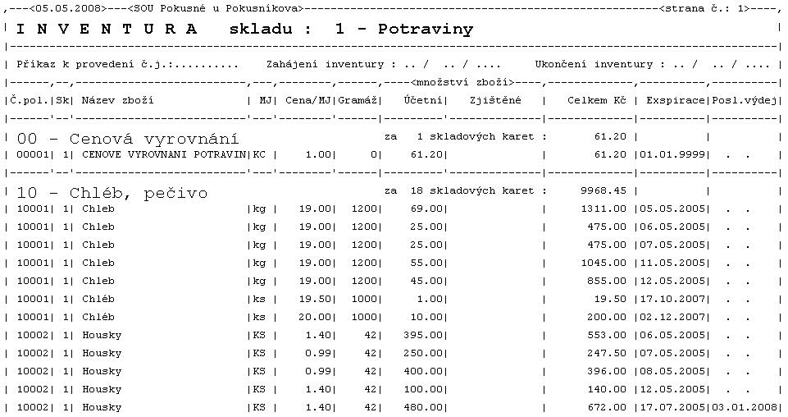
Na konci každé stránky je uveden sumář za stránku (kolik je na ní položek a za kolik Kč) a dále i kumulativní sumář od 1. stránky až k té aktuální.
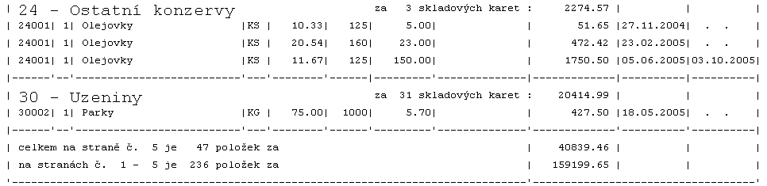
Na poslední stránce je kromě již popsaných rubrik pro inventuru uvedena i celková suma Kč a počet položek. Cenový údaj se dále vypíše i textově. A to podle nastavení ve volbě Nastav – Nastav parametry - Jiné parametry.
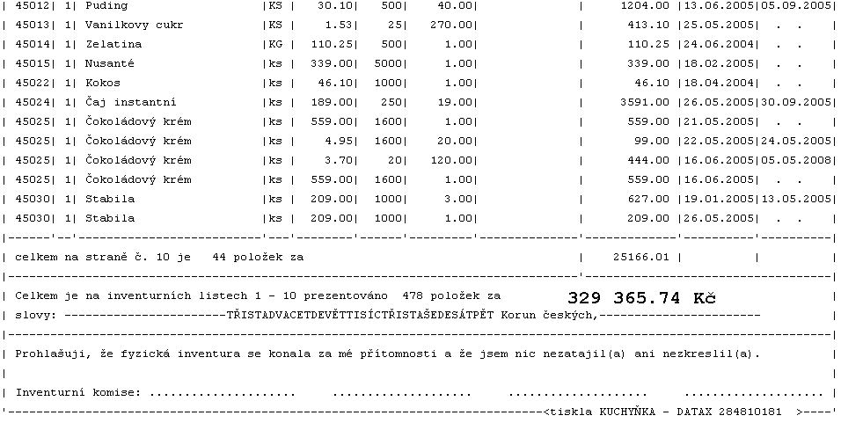
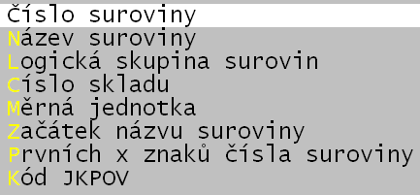
<F3> – přehledy
Funkce umožňuje sumarizovat vydané položky podle zvoleného údaje. Například podle čísla karty. Nabídne se seznam, kde každý řádek prezentuje jednu skladovou kartu (číslo / název / mj / celková částka / počet položek). Pomocí <F9> lze seznam přetřídit a přes <F6> jej lze vytisknout.
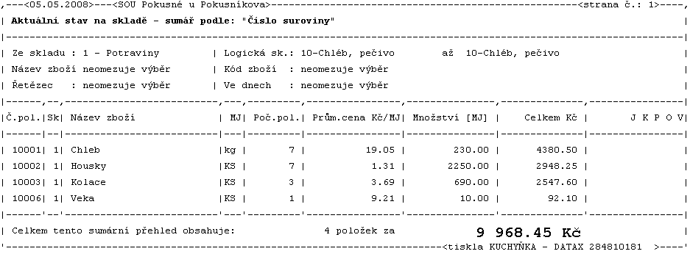

Pohyb po seznamu
Pro posun po jednotlivých údajích (vodorovně) slouží stisk klávesy <Enter> případně <Tab>. Pokud stlačíte tuto klávesu i na posledním sloupci, posunete se zase zpět na 1. Pro pohyb do strany lze případně použít i <Shift><Tab> poskočí o jeden sloupec vlevo. Pro pohyb po seznamu (svisle) slouží kurzorové šipky (nahoru / dolů), <PgUp> o 10 nahoru, <PgDn> o 10 dolů. Klávesa <F8> umožňuje rychlý pohyb po seznamu. 1.stisk= skok na konec seznamu / 2.stisk= skok na začátek seznamu / 3.stisk=skok na výchozí záznam.

Jak to vypadá se surovinou – pohyb na kartě
Přehled umožňuje pro vybranou skladovou kartu elegantně prezentovat její kompletní pohyb v aktuálním měsíci . Pro seznam karet lze použít standardní metody nalezení karty (<F7> a <F12>) případně setřídění (<F9>). Vlastní přehled dostanete při stlačení klávesy <F4> – pohyb karty.

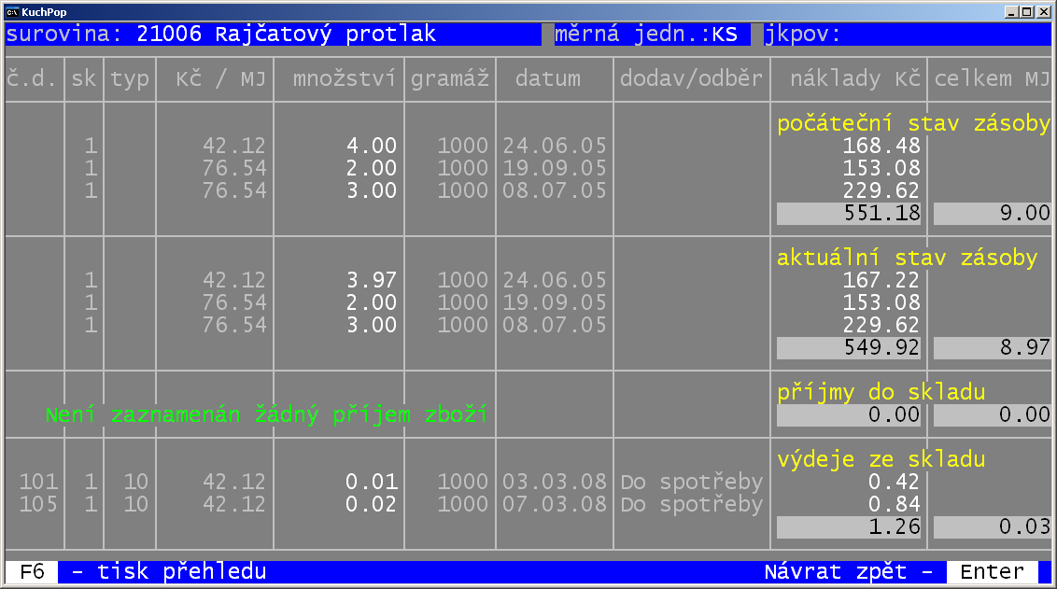
Prezentuje se celkový přehled o pohybu skladové karty v aktuálním období (počáteční stav / aktuální stav / příjem / výdej) a to jak v naturálním (KS), ta i účetním (Kč) vyjádření. Přehled lze vytisknout <F6>. Stejný přehled lze získat ve volbě Nastav – Seznamy číselníky - Skladové karty.
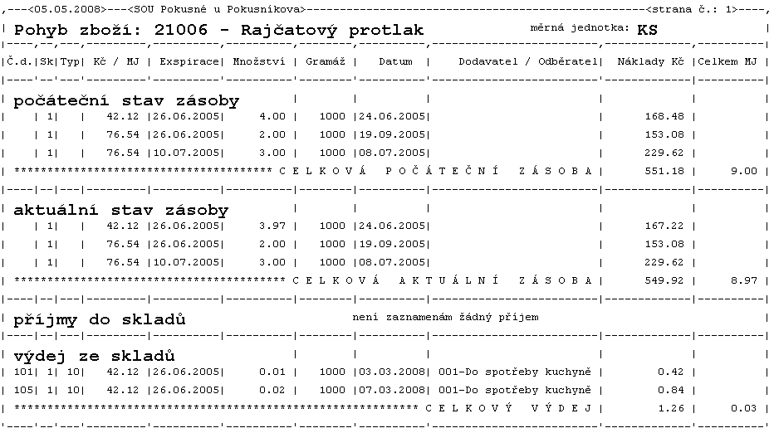
Vypisují se dílčí záznamy z nich je patrno o jakou zásobu (příjem / výdej) se jedná : sklad / cena za Ks / množství / gramáž / datum / Kč za položku. U příjmů se uvádí ještě navíc: číslo příjemky / druh nákupu / dodavatel, u výdejky : číslo výdejky / účel výdeje / odběratel. Bíle podsvícené údaje udávají sumární množství a Kč.
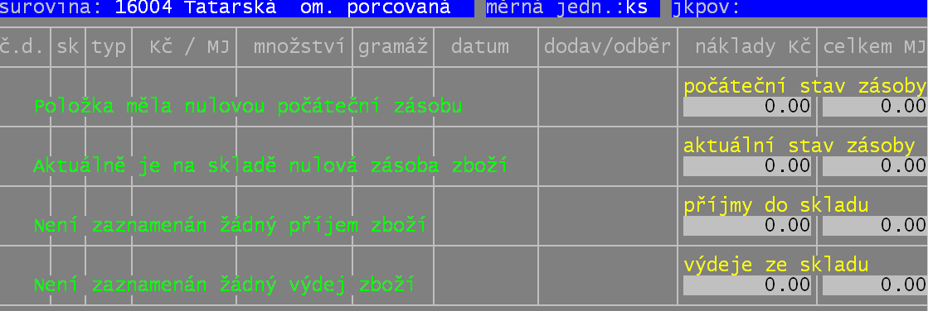
Je jasné, že pro různé skladové karty mohou nastat nejrůznější situace. Například karta neměla počáteční zásobu, nebo nemá aktuální. Je-li příjmů, či výdejů mnoho, jsou vykresleny jen ty, které se na obrazovku vejdou a po stisku klávesy <Enter> se vykreslí další. Proto se také vypisuje stav skladu počáteční a aktuální jako první dva údaje.
V případě, že skladová karta není a ani nebyla skladována, je přehled jednoduchý.
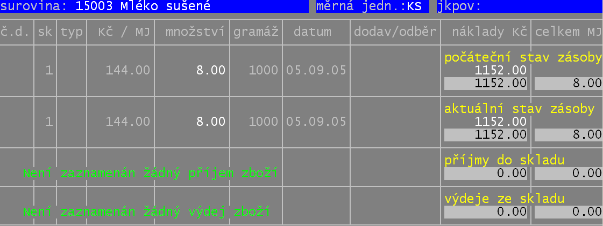
Má-li skladová karta aktuální zásobu a přitom nebyla přijímána ani vydávána (je bez pohybu), prezentuje se takto. Přehled skladových karet bez pohybu získáte ve volbě Sklad - Inventury - Skladové karty s pohybem - F3 – Bez pohybu.

Účetní stav evidence skladu
1
Prezentuje ve finančním (Kč) vyjádření stav evidence.
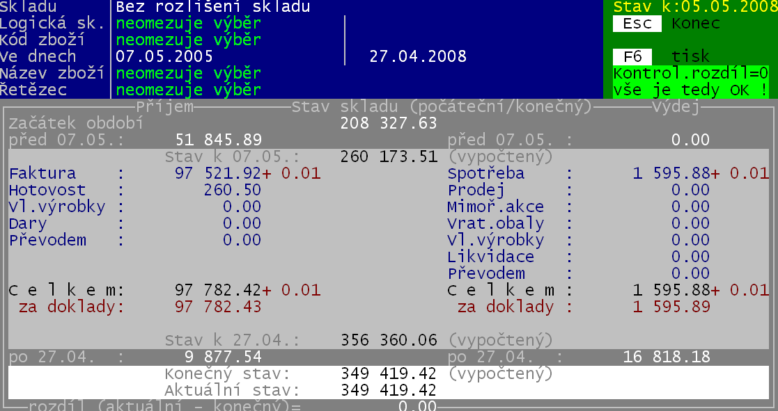
Prezentuje ve finančním (Kč) vyjádření stav evidence.

filtr výběru / vpravo funkce
2
13
3
počáteční stav
5
před 1.datem

4
stav k 1.datu

6

pohyby v období mezi zadanými daty
<F3>
8
7
Při tisku přes <F6> si volíte jeden ze čtyř možných
9
12
11
10
pohyby po 2. datu
stav k 2. datu

aktuální stav
sumářů

- datum, kdy se přehled vytváří (datum zadané při spuštění programu) – nemá žádný význam pro výběr prezentovaných údajů
- filtrovací podmínky – pro ukázku jsme zadali omezující podmínku mezi dny (období od - do) . Není-li zadáno období, nic se neděje, prezentují se údaje za aktuální účetní období (měsíc)
- počáteční stav – zásoba skladu na začátku účetního období. Co tvořilo tuto zásobu lze zjistit ve volbě Sklad – Inventury skladu - Počáteční zásoba = 208.327,63
- příjmy realizované před zadaným obdobím (před 1. zadaným datem OD) = 51.845,89
- výdeje realizované před zadaným obdobím = 0,00
- přepočtený počáteční stav skladu k 1. datu (3 + 4 – 5 = 260.173,51). Není-li období zadáno, je tento údaj roven údaji č. 3.
- příjmy realizované v zadaném obdobím (od 1. zadaného data po 2. datum a to včetně). Černě zadané číslo udává částku účetní. Ta se vypočte jako suma cena/ks * množství za jednotlivé přijaté položky a to celé zaokrouhleno na 2 desetiny = 97.782,42. Druhý červený údaj prezentuje příjem sumarizovaný jiným způsobem. Dělají se mezisoučty po dokladech (po příjemkách) a teprve ty se pak sečtou (vícekrát se zaokrouhluje) = 97.782,43. Vzniklý případný rozdíl = +0,01 jde na vrub různého způsobu zaokrouhlení. Z pohledu účetnictví je správně černý údaj. Jeden halíř rozdílu si musí účetní v účetnictví zapsat sama. Modré údaje udávají příjmy součtované podle jednotlivých druhů (faktura / hotovost / vlastní výrobky / dary / převod)
- výdeje realizované v zadaném obdobím. S barevným vyjádřením to je stejné jako u příjmu. Černě je částka účetní = 1.595,88. Červeně po dokladech = 1.595,89. Vzniklý rozdíl = +0,01 jde opět na vrub různého způsobu zaokrouhlení. Opět je správně černý údaj. Halíř rozdílu si musí účetní v účetnictví zapsat sama. Modře jsou uvedeny jednotlivé účely výdeje (spotřeba / prodej / akce / vratné obaly / vlastní výrobky / likvidace / dary / převody)
- přepočtený stav skladu ke konci 2.zadaného mezního dne (na konci období) = 6 +7 – 8 = 356.360,06.
- příjmy realizované po zadaném období (po 2. zadaném datu DO) = 9.877,54
- výdeje realizované po zadaném období = 16.818,18
- uvádějí se dva údaje. 1. řádek obsahuje přepočtený konečný stav skladu ke konci účetního období (9 + 10 – 11 = 349.419,42). Není-li období zadáno, je tento údaj roven údaji č. 9. 2. řádek udává údaj, který se vypočte z aktuální zásoby skladu. Co tvoří tuto zásobu lze zjistit ve volbě Sklad – Inventury skladu - Co je na skladě (= 349.419,42). Pokud se obě čísla rovnají, znamená to, že evidence v počítači je v pořádku, neboť platí hlavní kontrolní mechanizmus, že počáteční stav + příjem – výdej = aktuální zásobě
- Je-li kontrolní rozdíl nulový, jste o tom informování hláškou , že je stav OK. Tento kontrolní rozdíl by měl být roven nule vždy. Je jedno, zda prezentuje evidenci za všechno, jeden sklad / logickou skupinu / vybrané skladové karty / jednu kartu.

Pomocí <F6>, lze přehled vytisknout. Toto je hlavní přehled pro zaúčtování v účetnictví.
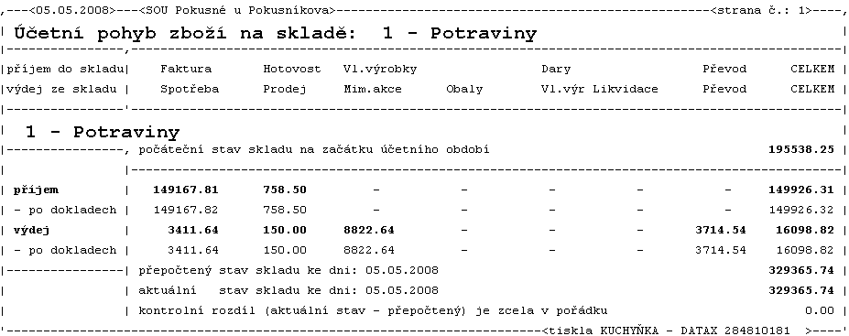

Pokud evidujete souběžně více skladů a nezadáte-li do filtru, že chcete prezentovat účetní stav jen pro jeden jediný, prezentované údaje udávají sumáře za všechny sklady. Při tisku se pak automaticky vytiskne jednak přehled za každý sklad zvlášť a zároveň sumář za všechny dohromady:
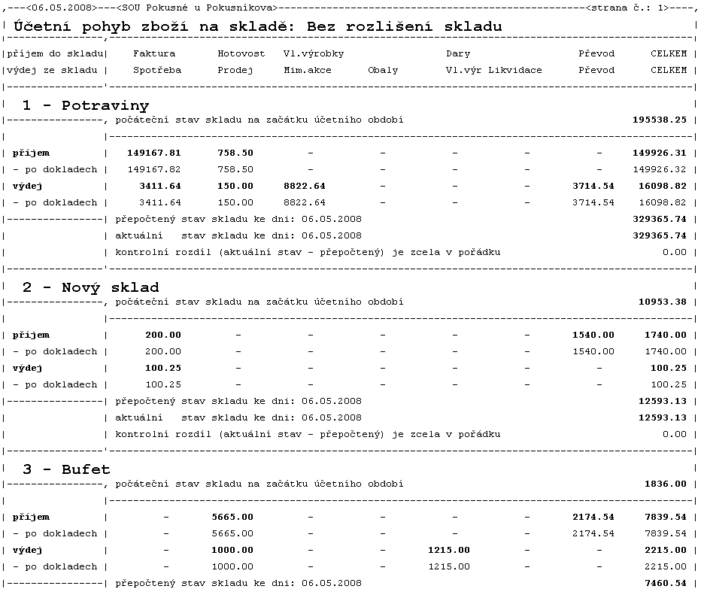
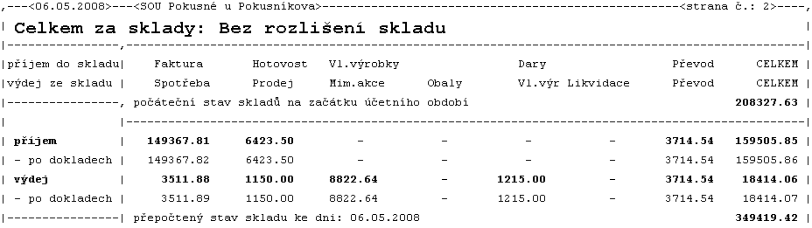
A pak i za všechny sklady dohromady.

Finanční vyjádření evidence
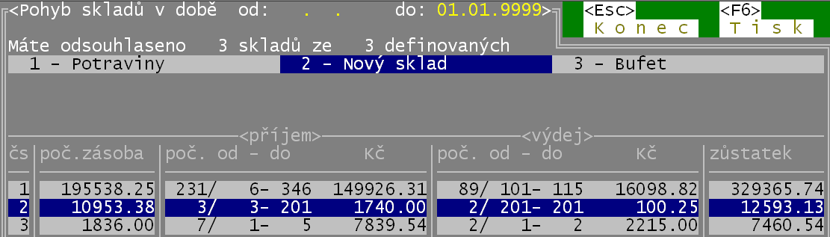
Sumární pohled po skladech či logických skupinách. Pro sklad (logickou skupinu) je uveden počáteční stav (Kč) / příjem (počet položek, od-po příjemku , Kč) / výdej (počet položek, od-po výdejku , Kč) / aktuální stav-zásoba (Kč). V záhlaví seznamu jsou názvy skladů (logických skupin). Každý řádek jenž prezentuje jeden sklad (logickou skupinu), je pro úsporu místa uveden jen kódem skladu (logické skupiny). Poslední řádek je sumářem za všechny sklady (skupiny). Pomocí <F6> lze přehled vytisknout.
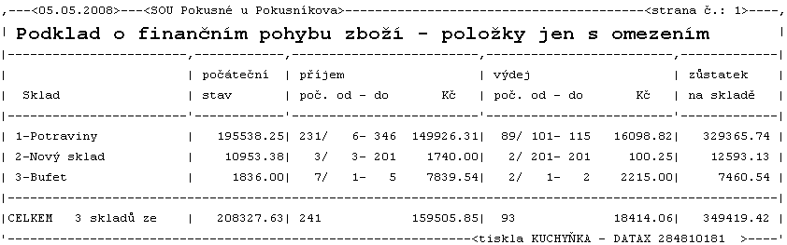

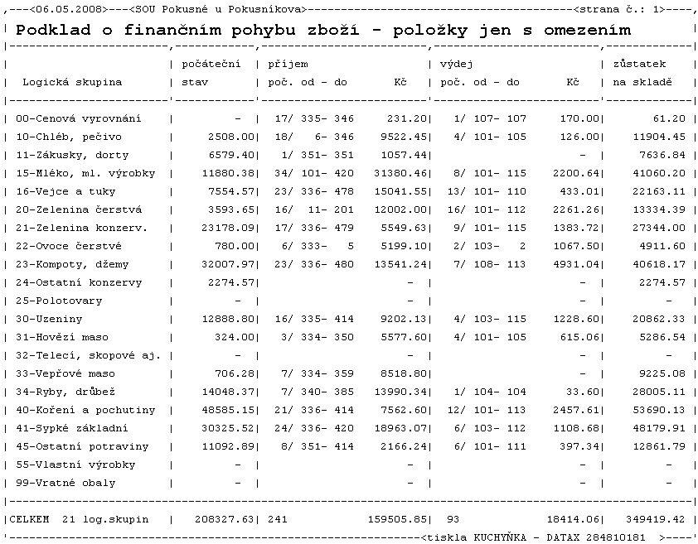

Počáteční zásoba
Prezentace úplně stejná jako ve volbě Co je na skladě. Jen s tím rozdílem, že se neprezentuje aktuální zásoba skladu, ale stav skladu na začátku účetního období. Netiskne se sestava Inventura, ale Počáteční stav.

Nebezpečí prošlé lhůty
Velice užitečná funkce software, kterou lze využít ale jen v případě, že u surovin dlouhodobě skladovaných (mražené / sterilované / konzervy / těstoviny / mouky / rýže) důsledně při zápisu příjmu zadáváte skutečné datum exspirace. Software pak dokáže vybrat ty skladované suroviny, u nichž v zadaném období (např. nejbližších 14 dní) dojde k vypršení exspirace. Vy pak víte, že buď ty suroviny spotřebujete, nebo je vyhodíte. Proto byste měli z ohledem na tento přehled sestavovat jídelníček. Důsledné sledování data exspirace navíc přináší to, že vás případná hygienická kontrola nenajde na skladu žádnou prošlou konzeru, za což jsou jinak peněžité pokuty.
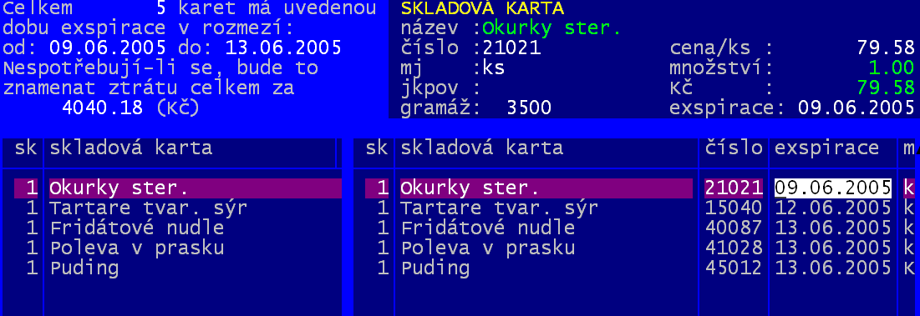
Postup v této volbě je následující. Software zobrazí seznam všech skladovaných surovin. Vy přes klávesu <F3> zadáte kontrolní období pro datum exspirace (od – do). A software zobrazí vyhovující suroviny. V levém horním rohu je uvedeno zadané období / počet položek, které mají v zadaném období datum exspirace / a částka, kterou tyto položky představují.
V pravém horní rohu jsou prezentovány údaje o aktuální položce.
Přes klávesu <F6> lze prezentované suroviny vytisknout.
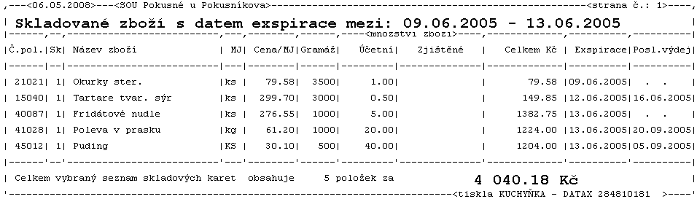

Ležáky-suroviny bez pohybu
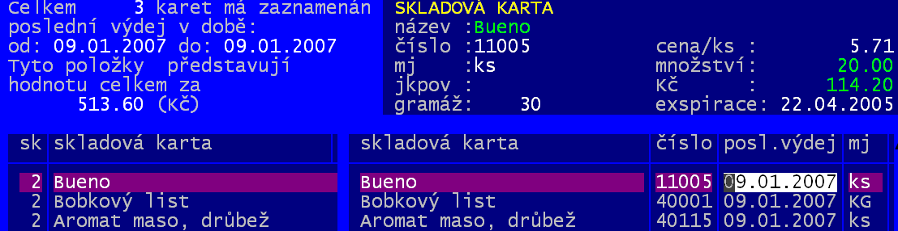
Funkce umožňuje snadno vyhledat suroviny, které dlouho leží bez využití na skladu. Software zobrazí seznam všech skladovaných surovin. Vy přes klávesu <F3> zadáte kontrolní období pro datum posledního výdeje (od – do). A software zobrazí vyhovující suroviny. V levém horním rohu je uvedeno zadané období / počet položek, které mají v zadaném období poslední výdej / a částka, kterou tyto položky představují. V pravém horní rohu jsou prezentovány údaje o aktuální položce. Přes klávesu <F6> lze prezentované suroviny vytisknout.
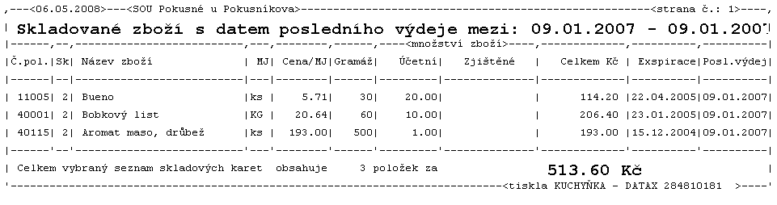

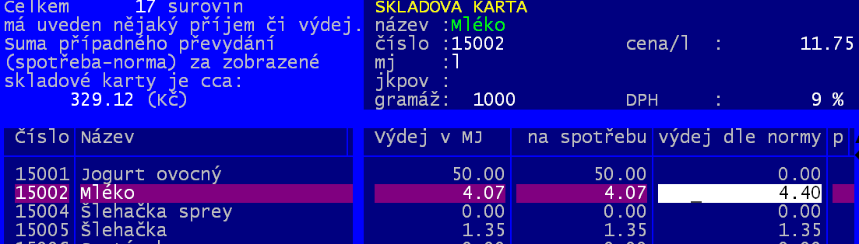
Skladové karty s pohybem
Funkce umožňuje snadno vyhledat suroviny, které buďto mají pohyb, respektive pohyb na skladu nemají. Software zobrazí seznam všech skladových karet. Vy přes klávesu <F3> zadáte, jakou skupinu chcete vidět: s pohybem / bez pohybu / všechny. Software zobrazí vyhovující suroviny. V levém horním rohu je uvedeno o jaké karty se jedná / počet položek / a částka, která představuje o kolik byl překročen normativní výdej. Software si totiž u každé skladové karty zaznamenává sumární informace (naturální i finanční) o celkovém příjmu / výdeji / výdeji do spotřeby / normovaném výdeji, který by měl podle receptur být.
Pokud využíváte funkci NORMOVÁNÍ, při níž software na základě opravených receptur, definovaného jídelníčku a počtu vařených porcí určí, kolik které suroviny má být vydáno, je pak tento přehled velmi dobrý, protože jasně ukazuje, jak jste se od normativní spotřeby ve skutečnosti odchýlili. A to jak celkově, tak i po jednotlivých skladových kartách. Je jasné, že tato kontrola se neprovádí denně, ale spíše tak jednou za půl či čtvrt roku. Díky delší periodě se totiž smažou drobné výkyvy. Každý den se totiž normuje sůl a koření, ale ve skutečnosti se tyto položky denně ze skladu nevydávají. Jednou za čas, až ingredience dojde, se vydá větší balení a to se promítne ve výdejce.
Tato volba tedy slouží jako kontrola proti krádeži a nehospodárnosti. Na obrazovce máte jednoznačně prezentováno o kolik Kč se překročila normativní spotřeba. A pokud si karty setřídíte <F9> podle údaje převydání v Kč, hned zjistíte, které skladové karty představují největší finanční zátěž.
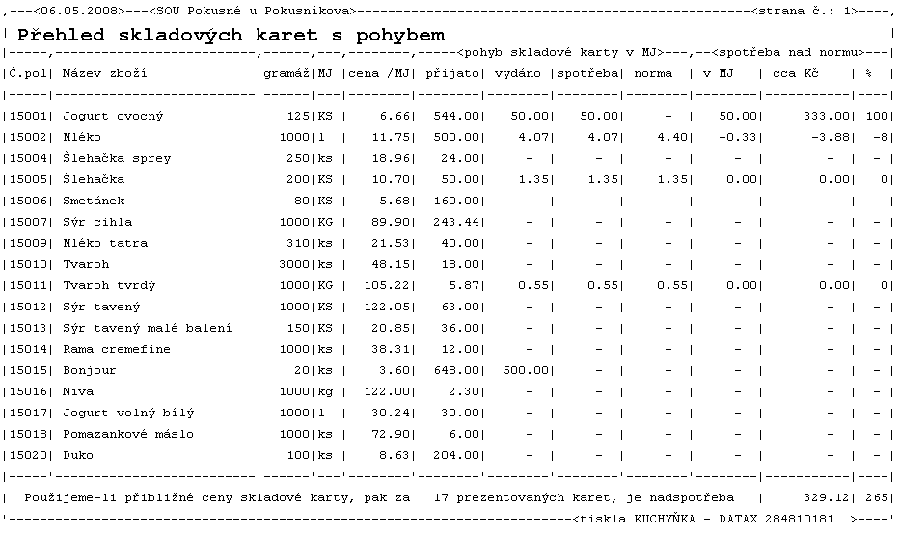
Přes klávesu <F6> lze prezentované suroviny vytisknout.

Sumární údaje u skladových karet se nulují při roční uzávěrce. Ne automaticky ale na dotaz (nabízí se nulovat) a potvrzení uživatele. Podobně se software ptá i při měsíční uzávěrce, ale tam se standardně nabízí nenulovat.
Necháte-li si prezentovat suroviny bez pohybu, získáte tak přehled těch skladových karet, které jsou „mrtvé“ a nevyužívané a daly by se tedy asi ze software odstranit. A to ve volbě Nastav - Seznamy číselníky – Skladové karty - <F5>.

Minimální zásoba
Funkce má smysl jen tehdy (s výjimkou jednoho přehledu), pokud u skladových karet (volba Nastav - Seznamy číselníky – Skladové karty) zadáváte údaj minimální zásoba. Software zobrazí seznam všech skladových karet. Vy přes klávesu <F3> zadáte, jakou skupinu chcete vidět:
- s nízkou zásobou – mají nějakou zásobu, ale ta je nižší než požadované minimum
- bez zásoby - suroviny které aktuálně nemají žádnou zásobu na skladě (tento přehled lze využít i když nezadáváte údaj minimální zásoba
- pod minimem – mají nulovou zásobu, respektive zásobu mají , ale ta je nižší než požadované minimum
- dostatečná zásoba – mají zásobu větší (rovnu) než je požadované minimum
- zásoba do X% – mají zásobu a ta stačí pokrýt zadané procento minima (např. 50%)
- nad X% – mají zásobu a ta je větší (rovna) zadanému podílu minima (např. 75% a výše)

Roční pohyb skladových karet
Rozsáhlá funkce umožňuje prezentovat detailně i sumárně pohyb jednotlivých karet. Software zobrazí seznam všech skladových karet.
- <F2>- lze vybrat požadované období (z nabízených) , které chcete sledovat. Vybíráte 2x. Od období (<Esc> = od nejstaršího) , Po období (<Esc> = po nejnovější). Tedy stisknete-li 2x <Esc> = vybrat všechna období
- <F3> - prezentuje za vybrané období pohyb skladové karty na níž se nacházíte. Prezentace a případný tisk (<F6>) jsou stejné jako ve volbě Jak to vypadá se surovinou – pohyb na kartě.
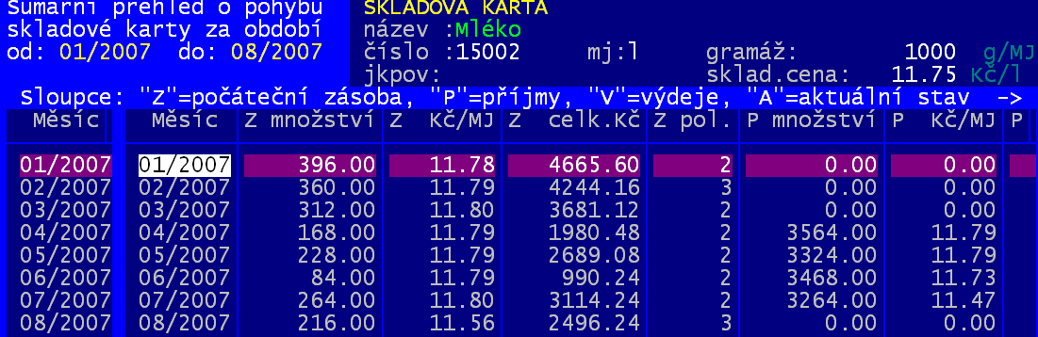
- <F4> - prezentuje přehled za vybranou surovinu. Každý řádek představuje jeden měsíc. A v rámci tohoto řádku jsou vyčísleny čtyři skupiny údajů (Z=počáteční zásoba / P=příjem / V= výdej / A=konečná zásoba). A v každé skupině je vyjádřen stav v Kč / měrných jednotkách / počet položek / průměrná cena za měrnou jednotku. Přehled lze vytisknout <F6>
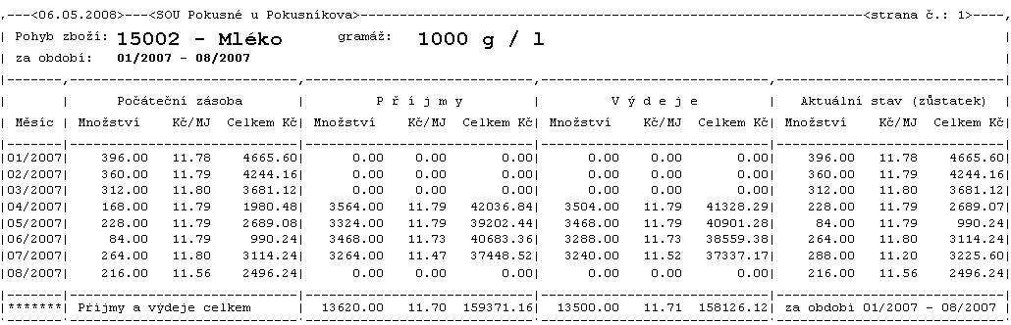
- <F5> - prezentuje přehled za vybranou surovinu. Jediný řádek představuje sumu za všechny měsíce (za celé období). Opět, jako v předchozím případě, jsou vyčísleny čtyři skupiny údajů a za ně (Kč / množství / položek / průměrná cena za měrnou jednotku. Přehled lze vytisknout <F6>.
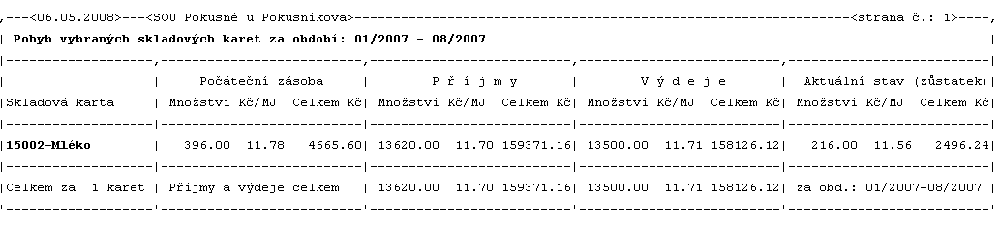
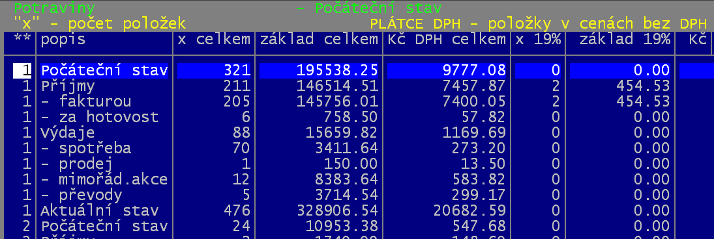

DPH – přehled
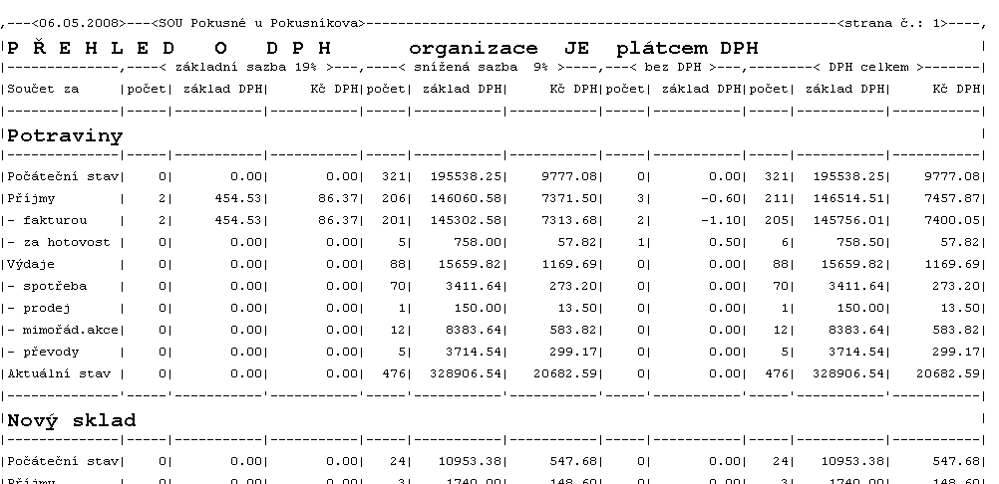
Prezentuje evidenci podle DPH. Pro jednotlivé sklady a stavy (počáteční stav / příjem / výdej / aktuální stav) jsou vyčísleny pro skladové karty počty / základy DPH / DPH v Kč podle sazeb DPH. Přehled lze na <F6> vytisknout (tiskne se po skladech).

A na závěr se vytiskne sumář za všechny sklady
